ЧЕЛЯБИНСКАЯ ОБЛАСТЬ

АДМИНИСТРАЦИЯ
ЗЛАТОУСТОВСКОГО ГОРОДСКОГО ОКРУГА
РАСПОРЯЖЕНИЕ

17.12.2025 г. | № | 4783-р/АДМ
г.Златоуст
О создании рабочей группы «Снежный штаб» на территории Златоустовского городского округа

Для своевременного контроля по содержанию улично-дорожной сети,
для оперативного взаимодействия по решению вопросов зимнего содержания территорий Златоустовского городского округа:
1. Создать рабочую группу «Снежный штаб» по оперативному взаимодействию по вопросам зимнего содержания улично-дорожной сети Златоустовского городского округа из представителей Администрации, курирующих данное направление, представителя управляющей компании, дорожных служб и иных заинтересованных организаций и утвердить ее состав согласно приложению №1 к настоящему распоряжению.
2. Пресс-службе Администрации Златоустовского городского округа (Семёнова А.Г.) опубликовать настоящее распоряжение на официальном сайте Златоустовского городского округа в сети «Интернет».
3. Организацию и контроль завыполнением настоящего распоряжения оставляю за собой.

Заместитель Главы Златоустовского городского округа по инфраструктуре | 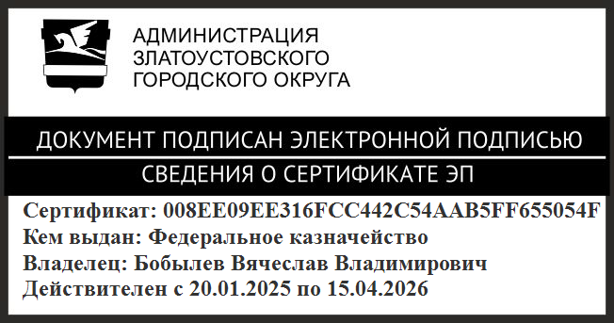 | В.В. Бобылев

ПРИЛОЖЕНИЕ
Утверждено
распоряжением Администрации
Златоустовского городского округа
от 17.12.2025 г. № 4783-р/АДМ

Состав
рабочей группы «Снежный штаб»
по оперативному взаимодействию по вопросам зимнего содержания территорий Златоустовского городского округа

- | заместитель Главы Златоустовского городского округа по инфраструктуре, председатель
- | руководитель муниципального казенного учреждения Златоустовского городского округа «Управление жилищно-коммунального хозяйства»,заместитель председателя
- | специалист по содержанию улично-дорожной сети муниципального казенного учреждения Златоустовского городского округа «Управление жилищно-коммунального хозяйства»
- | специалист по контролю за дорожно-транспортным обслуживанием отдела благоустройства и контроля за дорожно- транспортным обслуживанием муниципального казенного учреждения Златоустовского городского округа «Управление жилищно-коммунального хозяйства»
- | руководитель Автотранспортного предприятия Златоустовского городского округа
- | государственный инспектор отдела государственной инспекции безопасности дорожного движения Министерства внутренних дел Российской Федерации «Златоустовский» Челябинской области  (по согласованию)
- | начальник межмуниципального отдела Министерства внутренних дел Российской Федерации «Златоустовский» Челябинской области  (по согласованию)
- | начальник отдела государственной инспекции безопасности дорожного движения Министерства внутренних дел Российской Федерации «Златоустовский» Челябинской области (по согласованию)
- | директор муниципального бюджетного учреждения «Благоустройство»
- | руководитель предприятия по заключенному муниципальному контракту  на содержание улично-дорожной сети

